Projekt nr

Krok 1

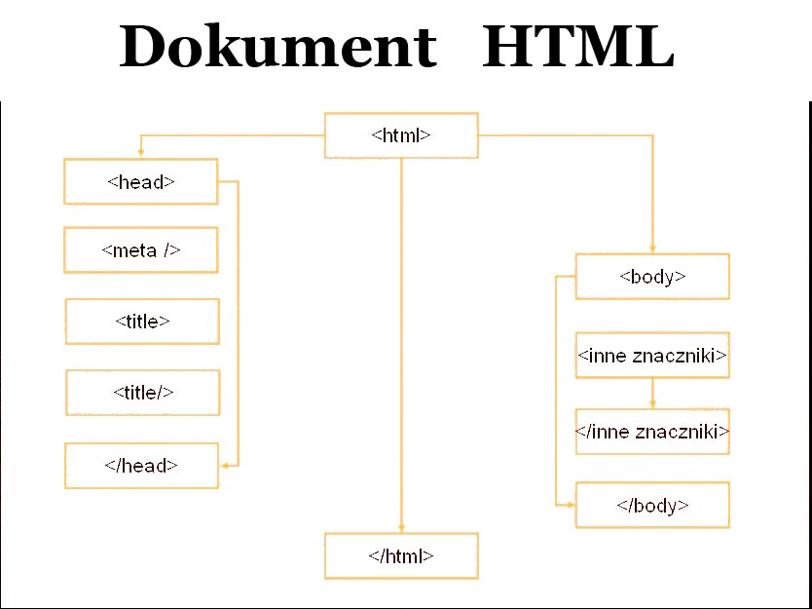

Tworzymy plik jako **[NRD]_[Nazwisko].html.**

[Krok 2](http://slawekrokicki.vizz.pl/technikum_cwiczenia/cwiczenia/html/cwiczenie_2/cw_2_2.html)

Kolejna informacja to tytuł strony pojawiający się na pasku tytułu przeglądarki: **<title>Tytuł strony</title>**. Należy wpisać dowolny tytuł...

[Krok 3](http://slawekrokicki.vizz.pl/technikum_cwiczenia/cwiczenia/html/cwiczenie_2/cw_2_3.html)

Następna jest deklaracja strony kodowej. Bardzo ważna i wymagana: **<meta http-equiv="Content-Type" content="text/html; charset=iso-8859-2" />**. Ta jest właściwa dla polskich znaków. Należy przepisać całość do edytora...

[Krok 4](http://slawekrokicki.vizz.pl/technikum_cwiczenia/cwiczenia/html/cwiczenie_2/cw_2_4.html)

Kolejny jest opis zawartości strony: **<meta name="Description" content="Tu podaj opis twojej strony" />**. Ciekawy, acz niezbyt długi... Informacja dla wyszukiwarek sieciowych.

[Krok 5](http://slawekrokicki.vizz.pl/technikum_cwiczenia/cwiczenia/html/cwiczenie_2/cw_2_5.html)

Dalej wpisujemy słowa kluczowe, oddzielone przecinkami - kolejna informacja dla wyszukiwarek sieciowych: **<meta name="Keywords" content="wyraz_1, wyraz_2, wyraz_3..." />**.

[Krok 6](http://slawekrokicki.vizz.pl/technikum_cwiczenia/cwiczenia/html/cwiczenie_2/cw_2_6.html)

Następny znacznik <meta /> opisuje język strony: **<meta http-equiv="Content-Language" content="język" />**. Dwuliterowy skrót.

1. **pl** - polski
2. **en** - angielski
3. **de** - niemiecki
4. **fr** - francuski
5. **ru** - rosyjski

[Krok 7](http://slawekrokicki.vizz.pl/technikum_cwiczenia/cwiczenia/html/cwiczenie_2/cw_2_7.html)

Dalej jest podany autor strony: **<meta name="Author" content="Tu wpisz swoje imię i nazwisko" />**.

[Krok 8](http://slawekrokicki.vizz.pl/technikum_cwiczenia/cwiczenia/html/cwiczenie_2/cw_2_8.html)

Następnie adres zwrotny: **<meta http-equiv="Reply-To" content="twój adres e-mail" />**.

[Krok 9](http://slawekrokicki.vizz.pl/technikum_cwiczenia/cwiczenia/html/cwiczenie_2/cw_2_9.html)

Teraz data utworzenia: **<meta http-equiv="Creation-Date" content="data" />**. Jako "*data*" najlepiej wpisać datę utworzenia dokumentu w formacie GMT, np.: "*Tue, 20 Aug 1996 14:25:27 GMT*".

Czas w formacie GMT jest określany dla Greenwich (południk "0"). W Polsce strefa czasowa jest przesunięta o +1 godz. (czas zimowy) lub +2 godz. (czas letni). Dlatego w przypadku tworzenia daty GMT, należy odjąć od czasu lokalnego odpowiednio: 1 lub 2 godziny.

Komenda wprowadza informację o dacie utworzenia dokumentu, z której mogą korzystać np. sieciowe indeksery. Polecenie może być wstawione tylko w treści nagłówkowej dokumentu - między znacznikami: <head>...</head>.

[Krok 10](http://slawekrokicki.vizz.pl/technikum_cwiczenia/cwiczenia/html/cwiczenie_2/cw_2_10.html)

Ostatnia modyfikacja: **<meta http-equiv="Last-Modified" content="data" />**. Format daty jak wyżej, np.: "*Tue, 20 Aug 1996 14:25:27 GMT*".

Komenda wprowadza informację, kiedy dany dokument był ostatnio zmieniany. Może to być sygnał dla przeglądarki, że trzeba wczytać go ponownie. Polecenie może być wstawione tylko w treści nagłówkowej dokumentu - między znacznikami: <head> oraz </head>.

[Krok 11](http://slawekrokicki.vizz.pl/technikum_cwiczenia/cwiczenia/html/cwiczenie_2/cw_2_11.html)

Data utraty ważności dokumentu: **<meta http-equiv="Expires" content="data" />**. Format daty jak wyżej, np.: "*Tue, 20 Aug 1996 14:25:27 GMT*".

[Krok 12](http://slawekrokicki.vizz.pl/technikum_cwiczenia/cwiczenia/html/cwiczenie_2/cw_2_12.html)

Automatyczne odświeżanie strony: **<meta http-equiv="Refresh" content="s" />**. *s* - liczba sekund po których strona zostanie odświeżona.

[Krok 13](http://slawekrokicki.vizz.pl/technikum_cwiczenia/cwiczenia/html/cwiczenie_2/cw_2_13.html)

Kolejna *metainformacja* to nazwa edytora, przy pomocy którego został napisany dokument: **<meta name="Generator" content="nazwa edytora" />**.

[Krok 14](http://slawekrokicki.vizz.pl/technikum_cwiczenia/cwiczenia/html/cwiczenie_2/cw_2_14.html)

Następna rzecz to ikona strony pojawiająca się na pasku adresu i na karcie przeglądarki. Wybrać dowolną ikonę z rozszerzeniem **ico**. Można samemu narysować 16x16 pikseli. Umieścić w pobliżu dokumentu i podać ścieżkę dostępu. W Internet Eksplorerze nie wyświetla się chętnie, ale za to w Operze i Mozilli Firefox tak.

[Krok 15](http://slawekrokicki.vizz.pl/technikum_cwiczenia/cwiczenia/html/cwiczenie_2/cw_2_15.html)

I dochodzimy do znacznika <body>...</body

[Krok 16](http://slawekrokicki.vizz.pl/technikum_cwiczenia/cwiczenia/html/cwiczenie_2/cw_2_16.html)

# Układ strony z wykorzystaniem obiektów div

* 1. Kolory
     1. tło w kolorze zgodne z NRD –
     2. kolor tekstu: NRD -1
     3. kolor linii: NRD -2
  2. Numery parzyste dziennika

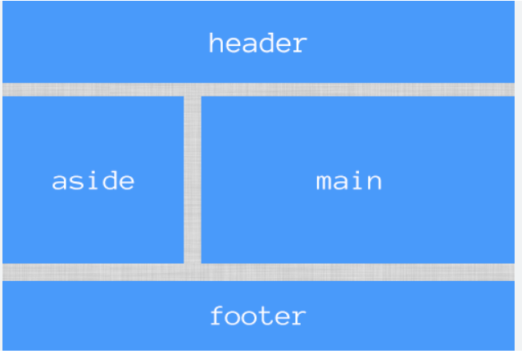

* 1. Numery nieparzyste dziennika

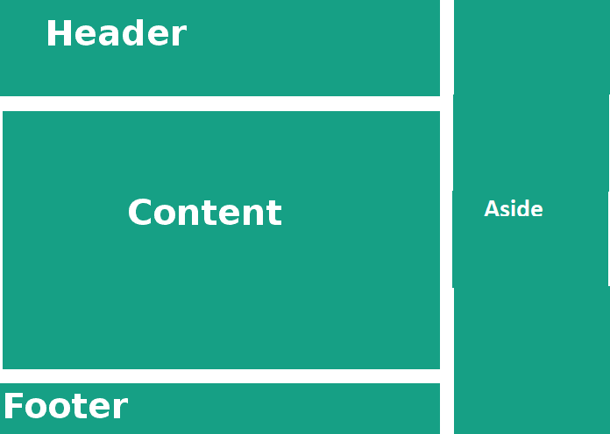

# W [header] piszemy Nazwisko i imię w kolorze wg numeru dziennika

|  |  |  |
| --- | --- | --- |
| **nazwa** | **#rrggbb** | **kolor** |
| 1 i 17.black | #000000 |  |
| 2 i 18,silver | #c0c0c0 |  |
| 3 i 19.gray | #808080 |  |
| 4 i 20.inny | #cccccc |  |
| 5 i 21.maroon | #800000 |  |
| 6 i 22.red | #ff0000 |  |
| 7 i 23.purple | #800080 |  |
| 8 i 24.fuchsia | #ff00ff |  |
| 9 i 25,green | #008000 |  |
| 10 i 26.lime | #00ff00 |  |
| 11 i 27.olive | #808000 |  |
| 12 i 28.yellow | #ffff00 |  |
| 13 i 29.navy | #000080 |  |
| 14 i 30.blue | #0000ff |  |
| 15 i 31.teal | #008080 |  |
| 16 i 32.aqua | #00ffff |  |

# W [footer] adres zamieszkania*:* kolorze wg NRD +2

# W [main] lub [content] Tabelka :

* 1. Kolory
     1. tło w kolorze zgodne z NRD
     2. kolor tekstu: NRD -1
     3. kolor linii: NRD -2
  2. Numery 1; 2; 3; 10; 11; 12; 19; 20; 21; 28; 29; 30; dziennika

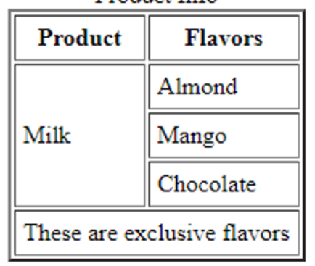

* 1. Numery:4; 5; 6; 13; 14; 15; 22; 23;24; 31; 32; 33; dziennika

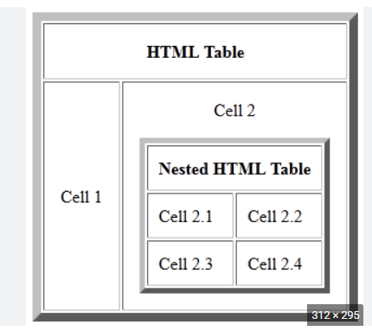

* 1. Pozostałe Numery dziennika

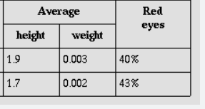

# W [aside] umieszczamy

* 1. Numery dziennika: 1; 2; 3; 4; 13; 14; 15; 16; 25; 26; 27; 28;

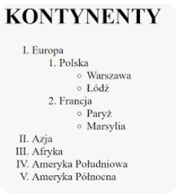

* 1. Numery dziennika: 5; 6; 7; 8; 17; 18; 19; 20; 29; 30; 31; 32;

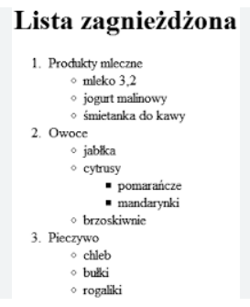

* 1. Pozostałe numery dziennika

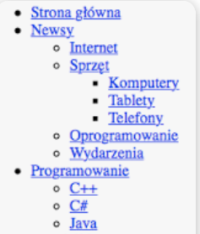

## Krok 17

**Sprawdzanie poprawności strony!!!**

1. W przeglądarce internetowej wpisz adres ***validator.w3.org***
2. Wybierz zakładkę **Validate by File Upload**
3. Za pomocą przycisku **Przeglądaj...** otwórz plik
4. Naciśnij przycisk **Check**

## Krok 18

Sprawozdanie ma zawierać

1. Treść pliku **[NRD]_[Nazwisko].html.**
2. Komunikat o sprawdzeniu walidacji strony www *(Zrzut ekranu)*
3. Zrzut ekranu działającej strony

## Krok 19

Wysłać na e-mail: [jastrzebowski.leszek@gmail.com](mailto:jastrzebowski.leszek@gmail.com)

Przykłady:

### *Przykład 1.*

Wzór dokumentu HTML 4.01

<!DOCTYPE HTML PUBLIC "-//W3C//DTD HTML 4.01 Transitional//EN" "http://www.w3.org/TR/html4/loose.dtd">

<html>

<head>

<title>Tytuł strony</title>

<meta http-equiv="Content-Type" content="text/html; charset=utf-8">

<meta name="Author" content="Jaś Kowlaski">

</head>

<body>

To jest treść strony

</body>

</html>

1

***Przykład 2***

## Struktura dokumentu HTML5

<!DOCTYPE HTML>  
<html lang="pl">  
  
<head>  
<meta http-equiv="Content-Type" content="text/html; charset=utf-8" />  
<meta http-equiv="Content-Language" content="pl" />  
<meta name="description" content="" />  
<meta name="keywords" content="" />  
<title>Tytuł strony</title>  
</head>  
  
<body>  
  
<header></header>  
  
<section>  
<p>To jest nasza nowa strona internetowa HTML5 CSS3.</p>  
</section>  
  
<footer></footer>  
  
</body>  
  
</html>